广东海洋大学2025—2026学年 第一学期
信息与计算科学系《Java程序设计》期末考试

课程代码： | 16232122x0 | R | 考试 | R | A卷 | □ | B卷
课程代码： | 16232122x0 | □ | 考查 | □ | C卷 | □ | D卷
£ 闭卷 | R 开卷 |  |  | □ | E卷 | □ | F卷

题 号 | 一 | 二 | 三 |  |  |  |  | 总分 | 阅卷教师
各题分数 | 30 | 20 | 50 |  |  |  |  | 100
实得分数
班级： 信计1232 姓名： 吴建锋 学号： 202311921221
注意事项：
1、考试时，可以带教材和纸质资料；也可以带U盘，查看电子资料；但不可以使用通讯工具。
2、务必先填写上方的班级、姓名、学号；最终将你的word格式答卷转换成PDF格式的文件，并且改名为学号+班级+姓名，如：202311921111 信计1231张三，然后在考试结束前5分钟提交PDF答卷。
3、考试时长为120分钟。代码均需要有运算结果，结果以截图的形式放到相应的答题区域。注意是先放代码，然后再放结果图。

一、选择题(请在每小题的4个备选答案中，选出一个最佳答案填到空的小括号里；共15小题，每小题2分，共30分)
1、下列叙述正确的是( C )
A. Java源文件由若干个书写形式互相独立的类组成
B. 在Java源文件中只能有一个类
C. 如果源文件中有多个类，那么最少有一个类是public类
D. Java源文件的扩展名是.txt
2、假设定义了数组：char[ ] ch={'B', 'C', 'E', 'F', 'T', 'S'}; 则数组元素ch[2]的值为( C )。
A. 'B' B. 'C' C. 'E' D. 'S'
3、随下列叙述正确的是( A )
A.String类在java.util包中
B. String类是final类，不可以有子类
C. “abc”.equals(“Abc”)的值是true
D. “abc”==“abc”的值是false
4、下列关于方法重载的说法正确的是( C )。
A. 重载方法的方法名可以不同
B. 构造方法是不可以重载的
C. 重载方法的参数个数是可以相同的
D. 重载方法的返回值类型必须不同
5、下列叙述正确的是( C )。
A. this可以出现在static方法中
B. 成员变量有默认值
C. 类中的实例方法可以用类名来调用
D. 局部变量也可以用访问修饰符：public、protected、private修饰
6、假设类B继承类A，在类B的构造方法中调用父类A的默认构造方法可以使用以下哪个语句？( D )
A. B.A(); B. super.A(); C. A(); D. super();
7、下列叙述正确的是( A )。
A. 不可以同时用final和abstract修饰同一个方法
B. abstract类中可以有abstract方法
C. abstract类中可以有非abstract方法，但该方法不可以用final修饰
D. final类可以有子类
8、对于下列Dog类的叙述错误的是( C )。
class Dog {
Dog(int m){
}
Dog(double m){
}
int Dog(int m){
Return 23;
}
void Dog(double m){
}
}
- Dog(int m)与Dog(double m)是互为重载的构造方法
- int Dog(int m)与void Dog(double m)是互为重载的非构造方法
- Dog类有3个构造方法
- Dog类只有两个构造方法，而且没有无参数的构造方法
9、下面四个访问权限修饰符，访问权限最大的是 ( B )。
A. private B. public C.默认或友好 D. protected
10、假设定义了对象数组Studnet[] stu;下面说法正确的是( D )。
A. 对象数组也是一个数组，不过其中每个元素都是对象
B. 定义后stu数组中每一个元素都创建并存储了一个Student类对象
C. stu定义后，自动为数组stu分配存储空间
D. 上述说法都是错误的
11、包是Java管理类的一个机制，下面说法正确的是( B )。
A.import用于声明包
B."package edu.cn;"不是合法的包声明语句
C.访问其他包中的类须使用import引入类
D.java.lang包中的类不会自动引入，必须使用import导入
12、下列关于子类与继承的说法正确的是( A )。
A. 子类可以继承父类中所有的属性和方法
B. 子类可以继承父类的构造方法
C. 子类重写或者新增的方法也能直接操作被子类隐藏的成员变量
D. 子类继承的方法只能操作子类继承和隐藏的成员变量
13、下面关于接口的说法中正确的是( B )。
A. 一个类最多可以实现两个接口
B. 接口中只能定义常量，不能定义变量
C. 如果一个抽象类实现某个接口，那么它必须重写接口中的全部方法
D. 接口中不能定义default实例方法
14、下列描述错误的是( )。
A. 内部类的外嵌类的成员变量在内部类中仍然有效
B. 内部类中的方法也可以调用外嵌类中的方法
C. 在内部类的类体中可以声明类变量（即static变量）
D. 在外嵌类的类体中可以用内部类声明的对象，作为外嵌类的成员
15、下列说法错误的是( A )
A.匿名类没有构造方法
B. 编译器会给匿名类一个名字
C. 匿名类一定是final类
D. 匿名类一定是内部类

二、判断题（对的写“√”，错的写“×”，共10小题，每小题2分，共20分）
1、类是最重要的“数据类型”，类声明的变量被称为对象变量，简称对象。( √ )
2、在子类中想使用被子类隐藏的实例成员变量或实例方法就需要使用关键字super。 ( √ )
3、将子类向上转型为父类类型后，不可以访问子类中重写的父类方法。 ( × )
4、成员变量的名字不可以和局部变量的相同。 ( × )
5、编程风格虽然不影响程序的编译和执行效果，但是会影响程序员阅读源代码时的可读性。 ( √ )
6、类中的实例方法可以用类名直接调用。 ( √ )
7、 一个类可以实现多个接口。 ( √ )
8、在Java中，一个子类可以有多个父类。 ( × )
9、throw用于抛出异常。 ( √ )
10、如果捕获异常时用了多个catch语句块，则必须添加相同数量的finally语句块。 ( × )

三、编程题（本题共5小题，每题10分，共50分）（注：需要把答题代码和运行结果截图放到相应的答题区域，答题的空白区域可以根据具体情况调整大小）
1、编写Java程序，输出斐波那契数列（Fibonacci sequence）的前20项。

public class Main {
public static void main(String[] args){
int[ ] arr= new int[20]; //为数组分配空间，存储数列的前20项。
arr[0]=1;
arr[1]=1; //为数组的第二项赋值
System.out.print(arr[0]+" ");
System.out.print(arr[1]+" ");
for(int i=2;i<20;i++){
arr[i]=arr[i-1]+arr[i-2]; //为数列元素赋值
System.out.print(arr[i] +" ");
}
}
}

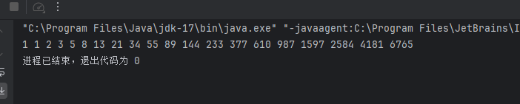

- 一些网站对于密码具有一些规则，编写一个方法，检测字符串是否是一个有效的密码。假定有效密码规则如下：
- 密码必须至少有8位字符。
- 密码仅能包含字母和数字。
- 密码必须包含至少两个数字。
请你编写Java程序，提示用户输入密码，如果符合有效密码的规则，则显示Valid Password，否则，显示Invalid Password。

import java.util.Scanner;
public class Main {
public static void main(String[] args) {
Scanner sc = new Scanner(System.in);
System.out.print("请输入密码: ");
String password = sc.nextLine();
if (isValidPassword(password)) {
System.out.println("Valid Password");
} else {
System.out.println("Invalid Password");
}
}
public static boolean isValidPassword(String pwd) {
// 规则1：至少有8位
if (pwd.length() < 8) return false;
int digitCount = 0;
for (char c : pwd.toCharArray()) {
// 规则2：仅包含字母和数字
if (!Character.isLetterOrDigit(c)) return false;
// 统计数字个数
if (Character.isDigit(c)) digitCount++;
}
// 规则3：至少两个数字
return digitCount >= 2;
}
}

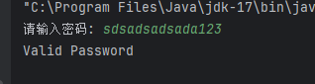

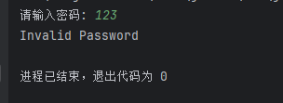
- 编写Java程序，实现下列问题。小明同学想为自己家里的大门、空调和热水器设计一个简单的智能家居控制端程序。这样小明就能通过这个程序远程控制这些设备。
问题分析：
设备 | 功能
门 | 开、关、上锁
空调 | 开、关、预设温度
热水器 | 开、关、预设温度
为了用电安全，小明同学决定利用热水器和空调的“温度感应器”设计一个危险报警功能。
方案设计如下:为了将来能够将更多的家电设备加入到自己设计的智能家居控制程序中，小明同学决定将接口设计如下：
接口Switch：包括开方法on( )和关方法off( )；
接口Alert：包括常量警戒温度WARNINGTEMP、 private 权限发送短信方法
send()和default方法warning()；
接口Attemperation：设置预设温度方法 setTemp(double)。
分别定义门 Door 类、空调 AirConditioner类和热水器 Calorifier 类，实现对应的若干接口。具体实现抽象方法内容，可以用简单的逻辑或者输出语句代替。有必要的话可以设计抽象类。参考主程序输出:
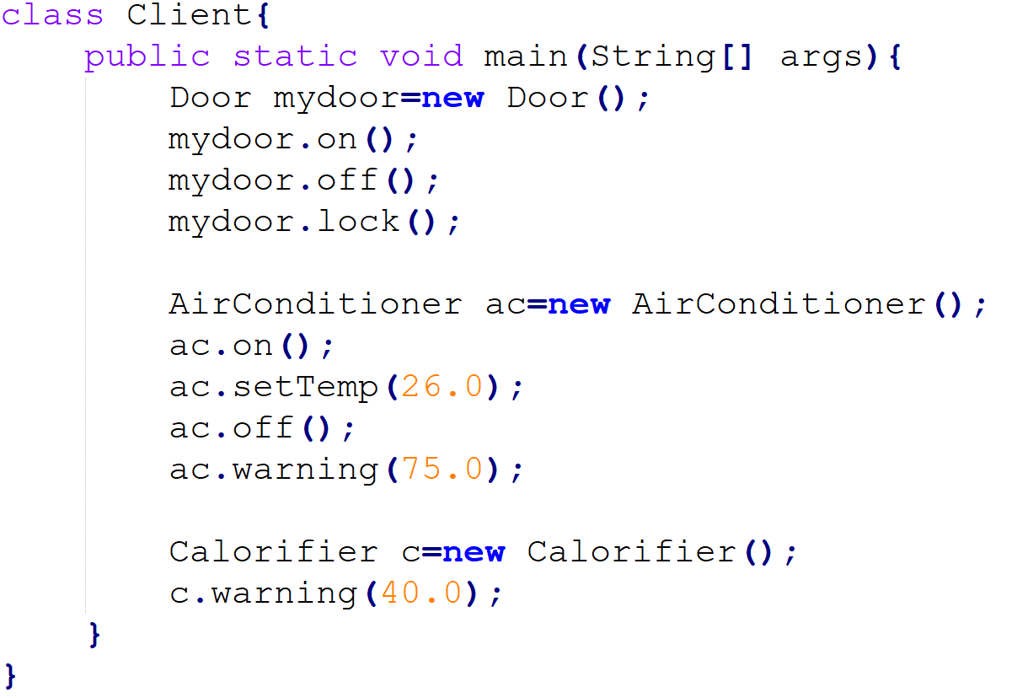

interface Switch {
void on();
void off();
}
interface Alert {
double WARNING_TEMP = 80.0;
default void checkTemp(double temp) {
if (temp >= WARNING_TEMP) {
System.out.println("警报：温度过高 (" + temp + "°C)");
}
}
}
interface TemperatureControl {
void setTemp(double temp);
}
// 门
class Door implements Switch {
public void on() { System.out.println("门打开"); }
public void off() { System.out.println("门关闭"); }
public void lock() { System.out.println("门上锁"); }
}
// 空调
class AirConditioner implements Switch, TemperatureControl, Alert {
private double temp = 25.0;
public void on() { System.out.println("空调开启"); }
public void off() { System.out.println("空调关闭"); }
public void setTemp(double t) {
this.temp = t;
System.out.println("空调温度设为：" + t + "°C");
checkTemp(t);
}
}
// 热水器
class WaterHeater implements Switch, TemperatureControl, Alert {
private double temp = 40.0;
public void on() { System.out.println("热水器开启"); }
public void off() { System.out.println("热水器关闭"); }
public void setTemp(double t) {
this.temp = t;
System.out.println("热水器温度设为：" + t + "°C");
checkTemp(t);
}
}
// 主程序
public class Main {
public static void main(String[] args) {
Door door = new Door();
AirConditioner ac = new AirConditioner();
WaterHeater heater = new WaterHeater();
door.on();
door.lock();
ac.on();
ac.setTemp(22.0);
ac.setTemp(85.0);
heater.on();
heater.setTemp(50.0);
heater.setTemp(90.0);
ac.off();
heater.off();
door.off();
}
}

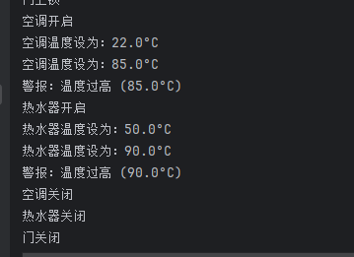

4、编写Java程序实现字符串解码，要求如下：
给定一个经过编码的字符串，返回它解码后的字符串。
编码规则为: k[encoded_string]，表示其中方括号内部的 encoded_string 正好重复 k 次。注意 k 保证为正整数。
你可以认为输入字符串总是有效的；输入字符串中没有额外的空格，且输入的方括号总是符合格式要求的。
此外，你可以认为原始数据不包含数字，所有的数字只表示重复的次数 k ，例如不会出现像 3a 或 2[4] 的输入。
示例 1：
输入：s = "
"
输出："aaabcbc"
示例 2：
输入：s = "3[a2[c]]"
输出："accaccacc"
示例 3：
输入：s = "2[abc]3[cd]ef"
输出："abcabccdcdcdef"
示例 4：
输入：s = "abc3[cd]xyz"
输出："abccdcdcdxyz"

import java.util.*;
public class Main {
public static void main(String[] args) {
System.out.println(decodeString("3[a]2[bc]"));
System.out.println(decodeString("3[a2[c]]"));
System.out.println(decodeString("2[abc]3[cd]ef"));
System.out.println(decodeString("abc3[cd]xyz"));
}
public static String decodeString(String s) {
Stack<Integer> numStack = new Stack<>();
Stack<StringBuilder> strStack = new Stack<>();
StringBuilder cur = new StringBuilder();
int num = 0;
for (char c : s.toCharArray()) {
if (Character.isDigit(c)) {
num = num * 10 + (c - '0');
} else if (c == '[') {
numStack.push(num);
strStack.push(cur);
cur = new StringBuilder();
num = 0;
} else if (c == ']') {
int repeat = numStack.pop();
StringBuilder temp = cur;
cur = strStack.pop();
for (int i = 0; i < repeat; i++) {
cur.append(temp);
}
} else {
cur.append(c);
}
}
return cur.toString();
}
}

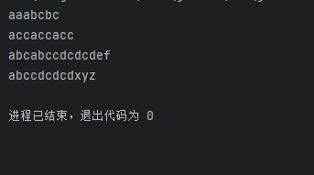

5、编写Java程序，实现下列问题。
（1）问题描述：用户输入混合的收货地址，能智能识别出地址、手机号码和姓名。例如，混合输入内容为“张三13430176412广东省湛江市麻章区湖光镇海大路1号海浪A栋418”，解析出：
姓名：张三
手机号码：13430176412
收件地址：广东省湛江市麻章区湖光镇海大路1号海浪A栋418
寄送时，获取当前本地系统日期时间作为寄件时间；
寄送过程需要n个小时，计算出预计送达日期时间
最后会生成一个[0,3]元的随机红包。
- 问题分析：姓名为纯汉字，字数为2到4个字；手机号码可用正则表达式识别出；收件地址为汉字、字符、数字和一些特殊符号的混合长串；自拟解决方案。
import java.util.*;
import java.text.SimpleDateFormat;
import java.util.regex.*;
public class Main {
public static void main(String[] args) {
Scanner sc = new Scanner(System.in);
System.out.print("请输入收货信息: ");
String input = sc.nextLine();
String name = extractName(input);
String phone = extractPhone(input);
String address = extractAddress(input, name, phone);
System.out.println("姓名: " + name);
System.out.println("手机号码: " + phone);
System.out.println("收件地址: " + address);
String sendTime = getCurrentTime();
System.out.println("寄件时间: " + sendTime);
int deliveryHours = 48; // 假设48小时送达
String arrivalTime = calculateArrival(sendTime, deliveryHours);
System.out.println("预计送达时间: " + arrivalTime);
double redPacket = getRandomRedPacket();
System.out.printf("随机红包: %.2f 元\n", redPacket);
}
// 提取姓名（2-4个汉字）
public static String extractName(String text) {
Matcher m = Pattern.compile("[\u4e00-\u9fa5]{2,4}").matcher(text);
return m.find() ? m.group() : "未知";
}
// 提取手机号
public static String extractPhone(String text) {
Matcher m = Pattern.compile("1[3-9]\\d{9}").matcher(text);
return m.find() ? m.group() : "未知";
}
// 提取地址（移除姓名和手机号）
public static String extractAddress(String text, String name, String phone) {
String result = text.replace(name, "").replace(phone, "");
return result.trim().replaceAll("\\s+", " ");
}
// 获取当前时间
public static String getCurrentTime() {
SimpleDateFormat sdf = new SimpleDateFormat("yyyy-MM-dd HH:mm:ss");
return sdf.format(new Date());
}
// 计算送达时间
public static String calculateArrival(String sendTime, int hours) {
try {
SimpleDateFormat sdf = new SimpleDateFormat("yyyy-MM-dd HH:mm:ss");
Date date = sdf.parse(sendTime);
Calendar cal = Calendar.getInstance();
cal.setTime(date);
cal.add(Calendar.HOUR, hours);
return sdf.format(cal.getTime());
} catch (Exception e) {
return "计算错误";
}
}
// 随机红包 [0,3]元
public static double getRandomRedPacket() {
return Math.round(new Random().nextDouble() * 3 * 100) / 100.0;
}
}
